本试卷适用范围  2009级本科 | 南 京 农 业 大 学 试 题 纸
本试卷适用范围  2009级本科 | 09-10学年 第二学期 课程类型：必修 卷类：B
课程 大学物理I 班级 学号 姓名 成绩
以下表格为教师阅卷时使用，学生请勿填写
题型 | 选择 | 判断 | 填空 | 问答 | 计 算
号 | 1～10 | 1～5 | 1～7 | 1 | 1 | 2 | 3 | 4 | 5 | 6
分
- 选择题（2分／题,共20分）
1、一质点在平面上运动，已知质点位置矢量的表示式为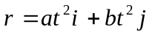（其中a、b为常量）则该质点作 （ ）
(A) 匀速直线运动； (B) 变速直线运动；
(C) 抛物线运动； (D) 一般曲线运动。
2、有一直尺固定在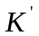系中，它与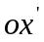轴的夹角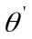＝45，如果系以匀速度沿Ox正方向相对于K系运动，K系中观察者测得该尺与Ox轴的夹角 （ ）
(A) 大于45°； (B) 小于45°； (C) 等于45°； (D) 无法确定。
3、下列几个说法中哪一个是正确的？ （ ）（A）电场中某点场强的方向，就是将点电荷放在该点所受电场力的方向；
（B）在以点电荷为中心的球面上，由该点电荷所产生的场强处处相同；
（C）场强方向可由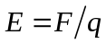定出，其中q为试验电荷的电量，为试验电荷所受电场力；
(D）以上说法都不正确。
4、在带电量为+Q的点电荷A的静电场中，将另一带电量为+q的点电荷B从a点移到b点，a、b两点距离点电荷A的距离分别为r₁和r₂，如图所示。则在电荷移动过程中电场力做的功为（ ）
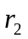
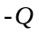
(A) 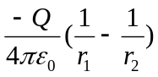； (B) 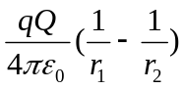；
(C) 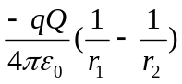； (D) 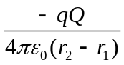。
5、两个薄金属同心球壳，半径各为和(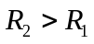)，分别带有电荷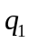和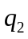，两者电势分别为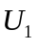和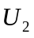(设无穷远处为电势零点)，将两球壳用导线连起来，则它们的电势为： （ ）
（A）； （B）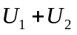； （C） ； （D）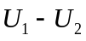。
6、关于稳恒磁场，以下说法错误的是： （ ） (A) 磁场线是闭合曲线，无始无终； (B) 磁场是无源场；
(C) 磁场是无旋场； (D) 运动电荷激发磁场。
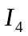
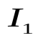
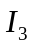
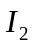
7、如图所示的环路，求磁感应强度沿此闭合环路的积分等于 （ ）
（A）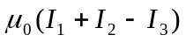；
（B）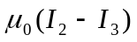；
（C）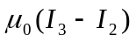；
（D）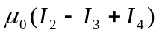。
8、有两个线圈，线圈1对线圈2的互感系数为M₂₁，而线圈2对线圈1的互感系数为M₁₂．若它们分别流过i₁和i₂的变化电流且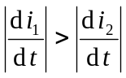，并设由i₂变化在线圈1中产生的互感电动势为ε ₁₂，由i₁变化在线圈2中产生的互感电动势为ε ₂₁，判断下述哪个论断正确． （ ）
(A) M₁₂ = M₂₁，ε ₂₁ = ε ₁₂; (B) M₁₂≠M₂₁，ε ₂₁ ≠ ε ₁₂;
(C) M₁₂ = M₂₁，ε ₂₁ >ε ₁₂; (D) M₁₂ = M₂₁，ε ₂₁ < ε ₁₂。
9、在静电场中，下列说法正确的是 （ ）
(A)带正电荷的导体，其电势一定是正值；
(B)等势面上各点的场强一定相等；
(C)在导体表面附近处的场强，是由该表面上的电荷产生的，与空间其它电荷无关；
(D)一个孤立带电导体，表面曲率半径愈大处，电荷密度愈小。
10、若尺寸相同的铁环与铜环所包围的面积中穿过相同变化率的磁通量，则在两环中 （ ）
(A)感应电动势不同，感应电流相同； (B) 感应电动势相同，感应电流也相同；
(C) 感应电动势不同，感应电流也不同； (D) 感应电动势相同，感应电流不同.
- 判断题（每题1分，共5分）
1、静电场中，穿过闭合曲面的电通量只与闭合曲面包围的电荷有关，与面外电荷无关。 （ ）
2、经典力学动能与相对论动能表达式完全相同。 （ ）
3、增大平行板电容器的板间距离可以增大电容。 （ ）
4、 引起动生电动势的非静电力是洛伦兹力。 （ ）
5、根据法拉第电磁感应定律，只要磁通量发生变化，就会产生感应电流。 （ ）
- 填空题（每空1分，共15分）
1、对下列问题请选取“增大”、“减小”、“不变”做答。
平行板电容器充电后切断电源，现在使两板间的距离增大，则：两板间的电势差 ；场强 ；电容 ；电场能量 。
−q
−a
+q
a
P(x,0)
x x
y
O
2、如图所示，在坐标(a, 0)处放置一点电荷+q，在坐标(−a,0)处放置另一点电荷−q，P点是x轴上的一点，坐标为(x, 0)，则该点场强的大小为 ，电势大小为 。
3、两个平行的“无限大”均匀带电平面，其电荷面密度分别为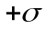和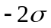，如图所示。设方向向右为正，则A、B、C三个区域的电场强度分别为：
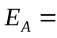 ， 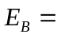 。
4、粒子速度等于 时，其动量等于非相对论动量的两倍；粒子速度等于０.８ｃ，其动能等于静能的 倍。
5、一无限长载流直导线，通有电流，弯成如右图形状。
则P点磁感应强度的大小为= ，方向 。
6、三个电容器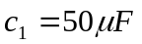,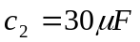,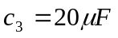,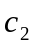和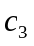并联后再与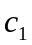串联，总电容是 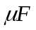。
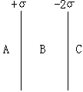
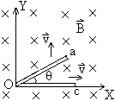
7、如图，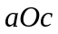为一折成形的金属导线（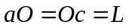），位于XY平面中；磁感应强度为的匀强磁场垂直于XY平面，当以速度沿X轴正向运动时，导线上、两点间电势差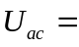 ；当以速度沿Y轴正向运动时，、两点中 点电势高。
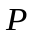
- 问答题（4分）
请写出稳恒磁场的环路定理和高斯定理公式。

五、计算题（共56分）
1、（7分）质点做二维运动：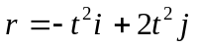
求：（1）t=1s到2s之间质点的位移；
（2）质点任意时刻的速度，加速度；(结果用矢量形式表示)
（3）质点做什么运动；

2、（7分）天津和北京相距120km，在北京于某日上午9时有一工厂因过载而断电，同日在天津于9时0分0.0003秒有一自行车与卡车相撞。试求在以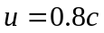的速率沿北京到天津方向飞行的飞船中，观察到的这两个事件之间的时间间隔，哪一事件发生在前？

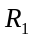
3、（8分）如图一对同轴的无限长空心导体圆筒，内、外半径分别为和（筒壁厚度可以忽略不计），电流沿内筒流去，沿外筒流回，求空间的磁场分布。

4、（13分）如图，在长直电流近旁放一矩形线圈与其共面，线圈各边分别平行和垂直于长直导线，线圈长度为L，宽为b，近边距长直导线距离为a，长直导线中通有电流。求：
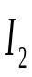
（1）长直电流周围的磁场分布；
a
L
b
I₁
（2）长直电流的磁场穿过矩形线圈的磁通量；

（3）两者之间的互感系数；
（4）若矩型线圈通有电流，求线圈所受的合力大小及方向。

5、（8分）证明：真空中平行板电容器的电容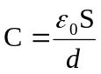。其中为两板正对面积，为两板间距。

6、（13分）如图两均匀带电球面半径分别为和（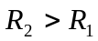），内球面带电+Q，外球面带电+q，求：
(1)空间电场强度分布；
(2)任一点的电势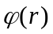(0<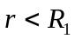，以无穷远为电势零点)；
(3)在－范围内静电场的能量。

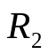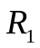

教研室主任 出卷人 戴存礼

